济南市新增了4个行政区划（其中三个是由原莱芜市合并过来的），南山区（370127000）、莱芜区（由原莱芜市莱城区的371202000变成现在济南市莱芜区370116000）、钢城区（由原莱芜市钢城区的371203000变成现在济南市钢城区370117000）、莱芜高新区（370118000），现济南市国发平台已新增这4个行政区划，现特申请国家国发系统、排查系统等也同步新增上对应的行政区划。

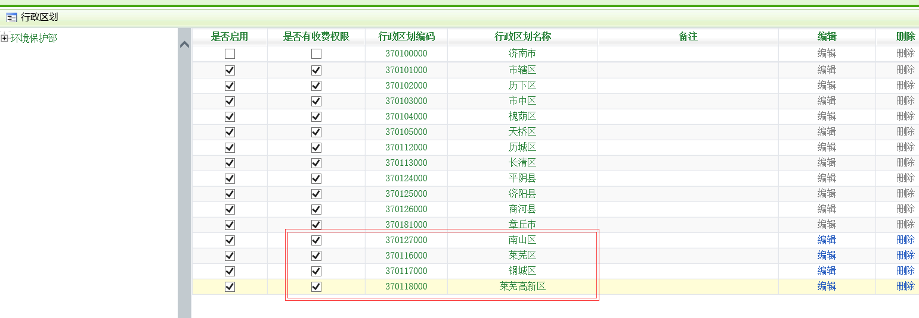

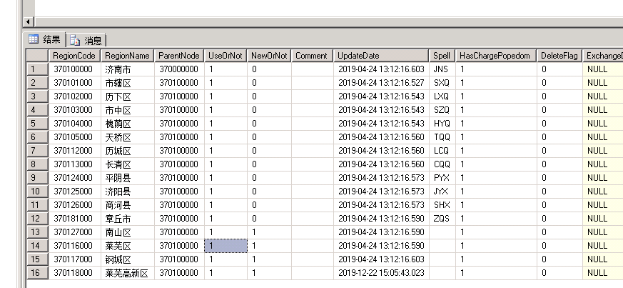

1.下面是莱芜企业划归为 济南市直管企业

--update PSInfo.PSBaseInfo

--set RegionCode = '370100000',AreaCode= '370100000',UpdateDate=getdate()

--where pscode in

--(

--371200000129,

--371200000130,

--371200000122,

--371200000142,

--371200000145,

--371200000146,

--371200000147,

--371200000124,

--371200000125,

--371200000127,

--371200000128,

--370000000438,

--371201000001,

--371201000003,

--370000000254,

--370000000255,

--371200000120,

--371200000132

--)

2.下面是原莱芜市莱城区划归济南市莱芜区的企业

update PSInfo.PSBaseInfo

set RegionCode = '370116000',AreaCode= '370116000',UpdateDate=getdate()

where pscode in

(

371200000143,

371203000001,

371200000133,

371200000134,

371200000138,

371200000139,

371200000144,

371200000148,

371200000141,

371200000149,

370000000253,

370000000393,

371200000121,

371200000029,

371200000031,

371200000060,

371200000069,

371202000001,

370000000392,

371200000126,

371200000136

)

3.下面是由原莱芜市钢城区划归为济南市钢城区的企业

-update PSInfo.PSBaseInfo

--set RegionCode = '370117000',AreaCode= '370117000',UpdateDate=getdate()

--where pscode in

--(

371200000129,

371200000131,

371200000140,

371200000135,

370000000257

)

4.下面是济南市莱芜高新区的企业

--update PSInfo.PSBaseInfo

--set RegionCode = '370118000',AreaCode= '370118000',UpdateDate=getdate()

--where pscode in

--(

371201000002,

371200000137

)

济南市服务器信息：

应用服务器10.166.46.3 administrator app@srv567!#$

数据库服务器10.166.46.2 administrator db@srv532

国发系统连接<http://221.214.84.68:18080/jointframe/app/AppMain!index.page>

用户名appadmin 密码q1w2e3r4t5